報道関係者各位
2018年5月15日
プレスリリース
タワーオフェンスRPG 『エアリアルレジェンズ』
新バージョンの「ジャック」がニューフェイスガチャに登場！
さらにレジェンズトライアルに超絶級ステージを追加！ 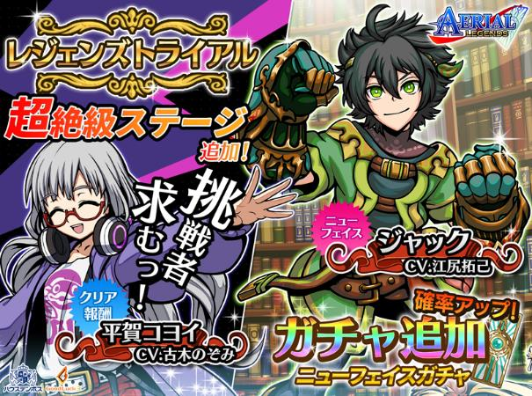

株式会社グッドラックスリー（本社：福岡県福岡市、代表取締役社長：井上和久、以下「グッドラックスリー」）は、ハウステンボス株式会社（本社：長崎県佐世保市、代表取締役社長：澤田秀雄、以下「ハウステンボス」）と共同開発した、世界初テーマパークとの連動ゲームアプリ『エアリアルレジェンズ（以下、本作）』（ http://aeriallegends-gl3.gl-inc.jp/ ）において2018年5月15日（火）から、「ジャック」の新バージョンの追加および特定キャラクターの召喚確率がアップする「ニューフェイス」ガチャを開催いたします。さらに現在開催中の「レジェンズトライアル」イベントに超絶級ステージを追加することをお知らせいたします。
◆「ジャック」の新バージョン登場！特定キャラの召喚確率アップ！

2018年5月15日(火)から、期間限定で特定キャラクターの召喚確率がアップする「ニューフェイス」ガチャを開催いたします。本イベントでは新バージョンの「ジャック」(CV：江尻 拓己)や、ピックアップ対象の「沖田総司」「アリス（女王を継ぐ者）」の召喚確率がアップします。この機会をお見逃しなく！

※「ニューフェイス」ガチャを利用するにはゲーム内アイテム「虹のしおり」または「ガチャチケット」が必要になります。（1回につき、虹のしおり×15枚 または ガチャチケット×1枚）

▼ ジャック<怪力童子・剛拳> （★3）(エアリアル) CV：江尻 拓己
大サイズの敵に対し、空中攻撃時の与ダメージが増加する能力が特徴で、自身の攻撃力を上げながら敵にダメージを与えるアーツを持つ。敗北をきっかけに自信を鍛え直し、鉄の拳を手に入れた英雄。

（アーツ）【烈破式豆撃】：最大3体に18倍のダメージ。自身に攻撃力5％アップ
（アビリティ）【巨人の首獲り】：空中での攻撃時、大サイズの敵に与ダメージ1.5倍
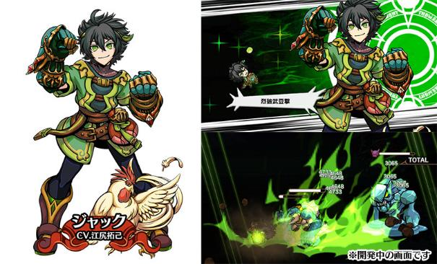

★ 「ニューフェイス」 開催期間
2018年5月15日（火） 定期メンテナンス後 ～ 2018年5月22日（火） 定期メンテナンス前まで

◆「レジェンズトライアル」に超絶級ステージ追加！クリア報酬をゲットしよう！

2018年5月8日(火)から期間限定で開催している「レジェンズトライアル」に超絶級ステージを追加いたしました。期間中にクエストカウンターに出現する専用ステージをクリアしていくことで報酬として限定キャラクターが、超絶級の初回クリア時には、豪華報酬を入手することができます。また、各ステージではレジェンズトライアル限定キャラクターの絆スキルをレベルアップできる「信頼のしおり紐」を確率で入手可能です。そして、「信頼のしおり紐」のドロップ確率が上昇する特別なアビリティを持つキャラクターも登場していますので、ぜひ活用ください♪

＜イベント開催期間＞
2018年5月8日（火） 定期メンテナンス後 ～ 2018年5月23日（水）15：59まで

＜獲得可能なキャラクター＞
平賀コヨイ★3（驚天動地の発明家）
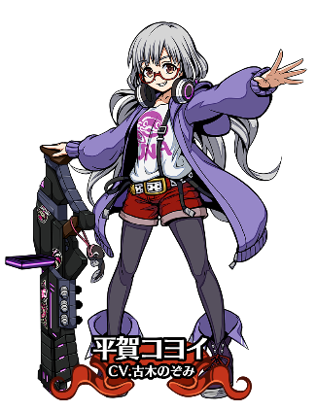

＜対象プレイヤー＞
SIDEティア2章の6をクリアしてクエストカウンターを開放済みのプレイヤーの方々
※開催期間中にクリアされた方も対象となります

＜レジェンズトライアルの基本的な遊び方＞
①SIDEティア2章の6をクリアして、クエストカウンターを開放
②カウンターの各難易度で「レジェンズトライアル」をクリア
③冒険画面＞ミッション＞イベント報酬から報酬をゲット！

＜レジェンズトライアルの内容＞
期間限定のアチーブメントをクリアすることで当トライアル限定のレジェンズを獲得することができます。

【特殊アビリティが付与される対象キャラクター】
レジェンズトライアル中は、下記キャラクターに特殊アビリティが付与されます。パーティに加えてステージをクリアすると「信頼のしおり紐」のドロップ率がアップします。

＜信頼のしおり紐ドロップ率上昇Lv1＞
平賀コヨイ★2（銃使い）

＜信頼のしおり紐ドロップ率上昇Lv2＞
平賀コヨイ★3（驚天動地の発明家）
石川ゴエモン★3（天下の大泥棒）
関羽★3（報恩鬼神）
アリス★3（女王を継ぐ者）
沖田総司★3（新撰組・組長）

＜信頼のしおり紐ドロップ率上昇Lv3＞
メルサ★3（レネイド族の戦士）
ジャック★3（怪力童子・剛拳）

※上記アビリティによるドロップアップ効果は重複します。
※対象キャラクターをすでにお持ちの方にも付与されます。
※対象キャラクターから進化した★4、およびシークレットも同一のアビリティとなります。

＜信頼のしおり紐とは？＞
トライアル限定キャラクターにのみ使用可能な絆スキルのレベルアップ用アイテムです。
※「平賀コヨイ★3（驚天動地の発明家）」以外のキャラクターに使用することはできません。
※絆スキルレベルは「クラス進化・強化＞ステータス画面＞絆スキル強化」から上げることができます。
★ クエストカウンターとは
クエストカウンターは、冒険を進めてSIDEティア2章の6をクリアすると解放される、世界各地のボスイベントステージがGR（ガードランク）帯別に集約されている場所です。
メインシナリオ中に出現するボスと戦えるステージは一度クリアするとCLEARと表示され、その場所からは挑戦できなくなりますが、クエストカウンター、及びボスイベントステージのクエストは再挑戦が可能です！クエストカウンターでは魂やクラスレベル強化に使用できる勲章などを入手できます。

▼ クエストカウンターは城下町の右側に出現するぞ！

◆エアリアルレジェンズPV

https://youtu.be/80Og8NLzIws
★ エアリアルレジェンズとは
本作では、プレイヤーは失踪した女王アリシアの行方を捜すため、王女ティアの護衛である「ガード」となり様々な異世界の英雄―レジェンズたちと共に魔物に立ち向かいます。

ゲームシステムの特徴として、タワーディフェンス風でありながらバトルステージ上で、自拠点となる『大砲船』を前後に移動させたり、「エアリアル」と呼ばれるバトルキャラクターを大砲船から撃ち出して敵キャラクターにぶつけて攻撃することができる、今までのタワーディフェンスRPGとは一線を画した新感覚の「タワーオフェンスRPG」を楽しめる内容となっています。

戦場により多くのバトルキャラクターの召喚をするのか？戦っているキャラクターの必殺技である「アーツ」を発動するのか？或いは、大砲船から「エアリアル」キャラを撃ち出して戦局を変えるのか？
リアルタイムで繰り広げられる本作のバトルは初心者から上級者までその駆け引きを存分に楽しめる内容となっています。

『エアリアルレジェンズ』 サービス概要
・タイトル： エアリアルレジェンズ
・ジャンル： タワーオフェンスRPG
・ダウンロードページ
［App Store］： https://goo.gl/v5QxMs
［Google Play］： https://goo.gl/B8Wi2H
・公式サイト： http://aeriallegends-gl3.gl-inc.jp/
・公式LINE： http://aeriallegends-gl3.gl-inc.jp/Aeriallegends/line
・公式Twitter： https://twitter.com/aerial_legends
・公式Facebook： https://www.facebook.com/AerialLegends/
・公式YouTubeチャンネル： https://www.youtube.com/channel/UCa3PMLqLTBTjdk2DpDUQizw
・対応OS： iOS／Android
・価格： 基本プレイ無料 （アプリ内課金あり）
・権利表記： Copyright © 2017 HUIS TEN BOSCH Co.,Ltd・GoodLuck3 Inc.


株式会社グッドラックスリー 会社概要
・社名： 株式会社グッドラックスリー
・URL： http://www.gl-inc.jp/
・設立： 2013年2月
・従業員数： 57名
・事業所： 福岡県福岡市中央区天神3-14-31 天神リンデンビル2F
・事業内容： ブロックチェーンのプロダクト・サービス企画 / 開発 / 運営、スマートフォンゲーム、アプリの企画 / 開発 / 運営、映像芸能事業

本件に関するお問い合わせ先
・E-mail： pr@gl-inc.jp

